飞行器高度姿态控制算法
设计与仿真项目报告书
中南大学第七届先进飞行器虚拟仿真大赛 选题五
项目条目 | 内容
项目名称 | 基于扰动观测补偿与俯仰包线约束的积分 LQR 高度控制
控制对象 | 原报告的四状态纵向模型及升降舵通道
仿真平台 | MATLAB R2025a 及 Control System Toolbox
提交信息 | 参赛队名称、单位及队员信息由参赛队补充

摘要
本项目沿用纵向小扰动模型及积分 LQR 反馈增益，针对高度捕获时俯仰角过大、阵风扰动及执行器饱和问题，设计扰动观测补偿、有限时域参考治理、俯仰包线安全滤波和积分抗饱和的组合控制结构。扰动从垂向加速度通道进入，与升降舵输入不匹配，因此通过稳态输出调节方程求取补偿系数；俯仰包线控制作用于舵机速度，抗饱和反馈同步考虑舵机限幅、限速及安全修正。
保留原算法作为基线，在相同舵机模型下进行九组方法、六种工况及30组随机参数对比。标称阵风工况俯仰峰值从29.12°降至6.05°，但高度捕获时间从31.90 s增加至52.12 s。最终随机验证中完整方案最差俯仰峰值为9.13°，0/30组超过10°。结果支持降低测试范围内的姿态越界风险，不能据此证明真实飞行器全包线安全。

一 设计目标与原方案复现
原报告采用高度偏差 h、垂向速度 v、俯仰角 θ、俯仰角速度 q 构成纵向模型，以升降舵偏角 u 为输入。高度目标为100 m，经7 s一阶滤波，14至20 s加入−0.8 m/s²阵风，舵面限制为±25°。本项目保留该控制对象、A与B矩阵、Q与R权重，并将原积分 LQR 称为 LQI。
原45秒工况指标 | 独立复现值
45 s末端高度误差 | 0.309 m
2 m误差带调节时间 | 31.888 s
最大俯仰角 | 29.101°
最大升降舵偏角 | 24.190°
目标高度绝对误差积分 | 1100.821 m·s
非负峰值超调 | 0.000 m

原方案的29.10°俯仰峰值较大，使小扰动模型外推的可信度下降。原报告将 max(h)−100 写为负超调，修订为 max(0,max(h)−100)；45 s末端误差改称有限时刻误差，避免把一次仿真末值当成稳态证明。单一无显著饱和工况也不足以评价抗饱和设计。
本项目设置10°为算法验证中的俯仰评价阈值。它用于检验姿态峰值是否得到约束，没有真实机型包线依据。改进方案将内部安全滤波阈值设为6°，保留4°裕量，面对模型摄动与测量噪声进行数值验证。
设计目标是以可解释的响应速度代价降低俯仰峰值，并对持续阵风、气动参数偏差、执行器限速及高度指令反向进行验证。所有算法采用同一模型、同一扰动和同一噪声实现；除专门的原脚本复现外，对比组均包含相同舵机动态。

二 控制对象与执行器建模
沿用原报告的线性模型 ẋ = Ax + Bu + Ed，x = [h,v,θ,q]ᵀ，E = [0,1,0,0]ᵀ。d为等效垂向加速度扰动。状态变量和输入均为配平点附近偏差；模型参数尚未对应具体飞行器气动导数。
A矩阵行 | h | v | θ | q | B | E
ḣ | 0 | 1 | 0 | 0 | 0 | 0
v̇ | 0 | −0.42 | 8.50 | 0.35 | 0.85 | 1
θ̇ | 0 | 0 | 0 | 1 | 0 | 0
q̇ | 0 | −0.030 | −1.85 | −1.20 | 2.40 | 0

高度单位为m，垂向速度为m/s，角度为rad，角速度为rad/s；报告图表转换为度。垂向阵风施加于E通道，与B通道不共线，不能通过简单的输入扰动抵消公式精确消除。

舵机动态与可实现输入
u̇ = clip((clip(u_c, −u_max, u_max) − u)/τ, −ρ, ρ)
u_c为控制器原始命令，u为实际舵角。标称时间常数τ=0.15 s，舵角限幅±25°，速率限制±60°/s；压力工况采用τ=0.30 s、±15°和±12°/s。安全滤波会进一步修正实际舵机速度。

测量与仿真范围
有噪声工况对[h,v,θ,q]分别加入标准差[0.03 m,0.025 m/s,0.05°,0.08°/s]的独立零均值高斯噪声。每0.02 s生成并保持一个样本；该设置是算法压力测试，不是经标定的传感器模型。控制律、扰动观测器和参考治理只读取测量值，真实状态用于动力学和性能评价。
该四状态模型没有空速、推力、迎角或气动非线性，因此不能直接评价失速、能量管理及真实飞行器100 m爬升可行性。模拟姿态越界的基线仅用于算法对照，超出小扰动范围时不解释为真实飞行性能。

三 文献依据与算法结构
参考文献用于方法基础，各模块按本项目控制对象重新推导和实现。四旋翼自抗扰论文[3]提供观测与补偿的启发；本项目采用固定翼纵向通道，没有沿用四旋翼动力学、控制参数或其仿真结论。
方法依据 | 借鉴内容 | 本项目实现
Chen等[4] | 扰动观测控制 | 垂向速度降阶观测器及非匹配扰动稳态补偿
Garone等[5] | 参考与指令治理 | 12 s闭环预测及一维参考增量约束
Kothare等[6] | 积分抗饱和 | 对限幅、限速及安全修正后的可实现输入回算
Xiao与Belta[7] | 高阶控制障碍函数 | 包含舵机动态的三阶俯仰包线滤波

闭环信号关系
目标高度首先经过参考治理生成r；测量状态与r进入积分 LQR，叠加扰动观测补偿得到u_c。舵角限幅、舵速限制及俯仰安全滤波生成u̇，再积分得到实际舵角u作用于飞行器。实际可实现输入同时返回积分抗饱和环节，观测器也使用实际u，避免把执行器饱和误判成外部扰动。
代码方法名 | 参考治理 | 扰动补偿 | 抗饱和 | 安全滤波
LQI | 无 | 无 | 无 | 无
LQI_AW | 无 | 无 | 有 | 无
RG_AW | 有 | 无 | 有 | 无
RG_DOB | 有 | 有 | 无 | 无
RG_DOB_AW | 有 | 有 | 有 | 无
DOB_AW_SAFE | 无 | 有 | 有 | 有
SAFE_RG_DOB_AW | 有 | 有 | 有 | 有
RG_AW_SAFE | 有 | 无 | 有 | 有
RG_DOB_SAFE | 有 | 有 | 无 | 有

LQI及没有参考治理的算法保留原7 s一阶指令滤波。全部方法保留同一组LQR增益；这样可辨别新增模块的作用。组合结构尚未证明为文献首创，比赛贡献定位为针对原模型的设计改进与验证。

四 积分 LQR 与扰动补偿推导

积分增广控制
ξ̇ = r − h x_a = [xᵀ, ξ]ᵀ u_c = −K_x y − K_i ξ + F_d d̂
y为测量状态，K=[K_x,K_i]通过原权重Q=diag(0.90,0.30,45,6,0.16)与R=1.15求解。积分状态用于消除持续偏差，补偿项仅在DOB方法中启用。LQR性能指标针对零参考增广模型，不能将它直接解释为全部非零参考和饱和工况的全局最优解。
K = [1.503128, 1.498323, 9.712736, 2.815731, -0.373002]

避免测量微分的降阶扰动观测器
d̂ = z + ℓ y_v ż = −ℓ(z + ℓ y_v + A₂ y + B₂ u)
A₂为A的第二行，B₂=0.85，ℓ=1.5 s⁻¹。标称且无噪声时，d̂̇=ℓ(d−d̂)，常值扰动估计误差按一阶指数衰减，时间常数约0.667 s。扰动突变期间必然存在估计滞后；提高带宽也会放大噪声。模型摄动时观测器估计的是包含第二行模型误差的等效扰动，不能保证识别其他通道的全部不确定性。

非匹配扰动的稳态调节补偿
[A B; C_h 0] [X_d; U_d] = [−E; 0] F_d = K_x X_d + U_d
X_d = [0, 0, -0.109227, 0]ᵀ U_d = -0.084196
F_d = -1.145093
常值d下，x=X_dd、u=U_dd满足高度输出为零的扰动平衡。令u_c=−K_xx−K_iξ+F_dd̂，当d̂=d时，可在ξ不承担补偿的情况下生成相应平衡舵角。这只保证标称稳态调节关系，不能宣称瞬态精确消除阵风；积分环节仍用于补偿残差。

五 参考治理与积分抗饱和

有限时域参考治理
r_k = r_(k−1) + α(r_target − r_(k−1)) 0 ≤ α ≤ 1
每0.2 s更新一次r。对含舵机的一阶闭环模型做矩阵指数离散化，预测步长0.1 s，时域12 s。预测期间保持候选参考和当前扰动估计不变，约束预测俯仰±8°、实际舵角与命令幅值及舵速。使用同一组LQR增益，控制器不读取未来真实阵风。
ẇ = A_c w + G_r r + G_d d̂ w = [xᵀ, ξ, u]ᵀ
y_pred = P w + G_r,pred r_(k−1) + G_d,pred d̂ + g α
各预测约束对α均为线性不等式，求交集后选择最大可行α，使参考尽可能向目标推进；不需要在线求解一般二次规划。若交集为空，则在21个候选α中选择最大归一化约束违反量最小者，并记录不可行次数。这是显式回退规则，没有鲁棒不变集或递归可行保证。
实际安全滤波和抗饱和会改变预测采用的线性闭环，参数摄动也会引起预测失配。因此参考治理作为指令管理层，实际姿态风险由安全滤波及数值验证进一步评估。报告保留不可行计数，而不是将回退行为记为成功满足所有预测约束。

考虑实际舵机与安全修正的回算
u_eq = u + τu̇_final ξ̇ = r − y_h + k_aw(u_eq − u_c)/(−K_i)
k_aw=2 s⁻¹。u_eq是当前实际舵角与最终可实现舵速反推的等效输入；u̇_final已经包含限幅、限速及安全滤波修正。K_i<0，因此除以−K_i后回算方向与积分驱动舵角一致。当执行器线性且未受安全修正时u_eq=u_c，抗饱和项为零，原积分控制得到保留。
这种连接避免积分器在安全层限制动作时持续堆积，也避免将正常舵机一阶滞后全部当成饱和。其作用需要在实际限幅和限速工况下检验，标称不饱和工况中LQI与LQI_AW结果相同是合理现象。

六 俯仰包线安全滤波
俯仰角θ对舵机速度ν=u̇的相对阶为三。设名义俯仰角加速度a_θ=A₄y+B₄u，名义俯仰角加加速度漂移j₀=A₄(Ay+Bu+Ed̂)，其中A₄为第四行、B₄=2.40。安全滤波不直接截断θ，而是提前限制舵机速度。
b_+ = θ_s − θ b_− = θ_s + θ θ_s = 6°
(D + λ)³ b_± ≥ 0 λ = 2 s⁻¹
展开三阶指数障碍条件，得到舵速上下界。定义c=−j₀−3λa_θ−3λ²q，则：
ν_low = [c − λ³(θ_s + θ)]/B₄
ν_high = [c + λ³(θ_s − θ)]/B₄
将该区间与舵速限制[−ρ,ρ]及一步舵角限幅区间求交，投影原舵机速度ν₀到可行区间。对单输入，这是最小化(ν−ν₀)²的区间投影，尽量保留原控制动作。若区间为空，则采用明确的最小偏离回退并记录安全不可行时长。
ν = arg min (ν − ν₀)² subject to ν ∈ 安全与执行器可行区间

适用条件与数值裕量
障碍条件依赖准确模型、可行输入及高阶初始安全条件。当前从零偏差状态初始化，满足标称初始条件；不能直接推出任意初始状态、任意气动参数及任意阵风下安全。测量噪声、离散采样和估计滞后会使θ略超内部6°阈值，所以以10°评价阈值进行实测验证。
内部8°阈值在开发参数集上曾出现越过10°，据此收紧为6°，随后使用不同随机参数种子进行最终验证。最终30组样本没有越过10°仍不构成对整个不确定集合的形式证明；需要进一步求取鲁棒不变集或加入可证的模型误差上界。

七 仿真工况与评价规则
改进模型仿真时长120 s，控制计算与噪声保持间隔0.02 s，采用四阶Runge–Kutta积分。原始45 s工况单独使用ode45及原容差复现；不得把45 s原始末值与120 s新末值直接作为改进百分比。
工况 | 具体设置
标称阵风 | 14至20 s，d=−0.8 m/s²；标称舵机；无测量噪声
强与持续阵风 | 14至20 s，d=−1.2；45至65 s，d=−0.45 m/s²
参数与噪声 | 第二行导数比例[1.20,0.85,1.15]，第四行[0.85,1.15,0.80]，B降20%；加入测量噪声
舵机压力 | τ=0.30 s，幅值±15°、速率±12°/s；14至20 s，d=−1.2
指令反向 | 舵机压力设置；55 s将高度目标由100 m改为40 m
定高抗扰 | 高度偏差目标0 m；14至20 s，d=−0.8；45至65 s，d=−0.45 m/s²

主要性能指标
指标 | 定义及比较边界
目标IAE | ∫|r_target−h|dt，所有算法使用相同目标；体现姿态约束付出的速度代价
参考RMSE | sqrt(∫(r−h)²dt/T)，不同算法内部r不同，不能单独排名
调节时间 | 此后始终进入目标±2 m误差带的最早时刻；反向工况从55 s起算；未调定记NaN
姿态及执行器 | 俯仰峰值、超10°时长、舵角与舵速峰值、原始命令饱和时长及舵角总变差
不可行记录 | 参考治理不可行更新数及安全滤波不可行时长；原始命令饱和不等同实际舵角越限

随机试验对A中第二、第四行的六个非零导数及B的比例在[0.8,1.2]均匀抽样；阵风强度比例在[0.75,1.5]抽样，45至65 s叠加−0.30 m/s²，加入测量噪声。最终参数种子为20262009加组号，噪声种子为2000加组号；同组参数与噪声在算法间严格配对。

八 标称阵风与速度代价
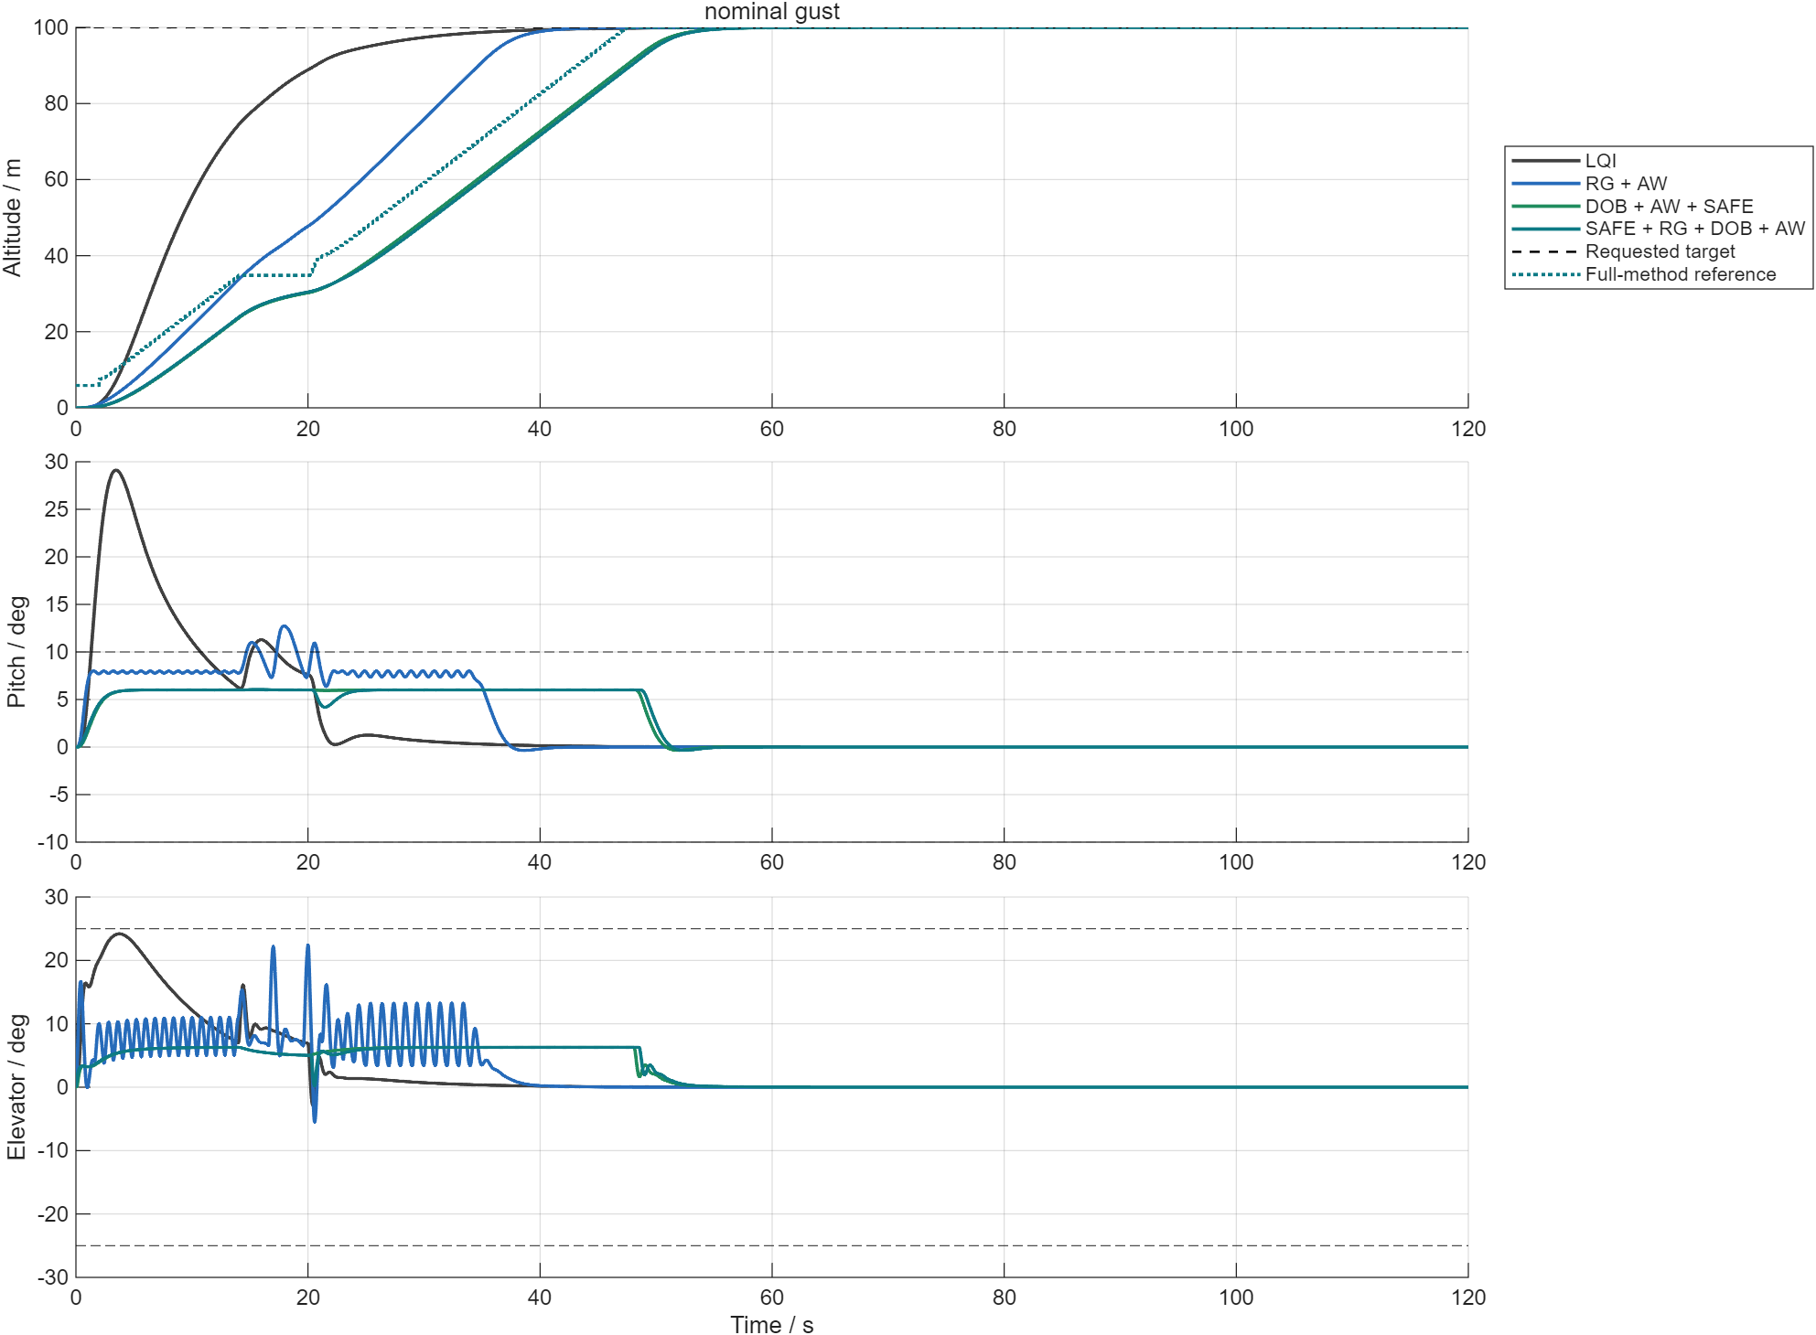
图1 标称阵风下高度 俯仰与舵角对比
方法 | 俯仰峰值 ° | 调节时间 s | 目标IAE m·s | 舵角峰值 °
LQI | 29.12 | 31.90 | 1103.98 | 24.20
DOB_AW_SAFE | 6.05 | 51.72 | 2879.15 | 6.30
SAFE_RG_DOB_AW | 6.05 | 52.12 | 2902.78 | 6.30

相同舵机模型下，完整方案俯仰峰值降低79.2%，调节时间增加20.22 s。目标IAE也增加，说明本方案获得姿态约束收益的同时牺牲了高度捕获速度。
图中虚线为共同目标高度，点线为完整方案治理后的参考。蓝色RG_AW仍有姿态振荡，说明单独参考预测不足以约束阵风下的真实姿态。绿色与青色均加入安全滤波，峰值较小；参考治理是否值得保留，需要结合反向机动和参数扰动结果判断。

九 强阵风与执行器压力测试
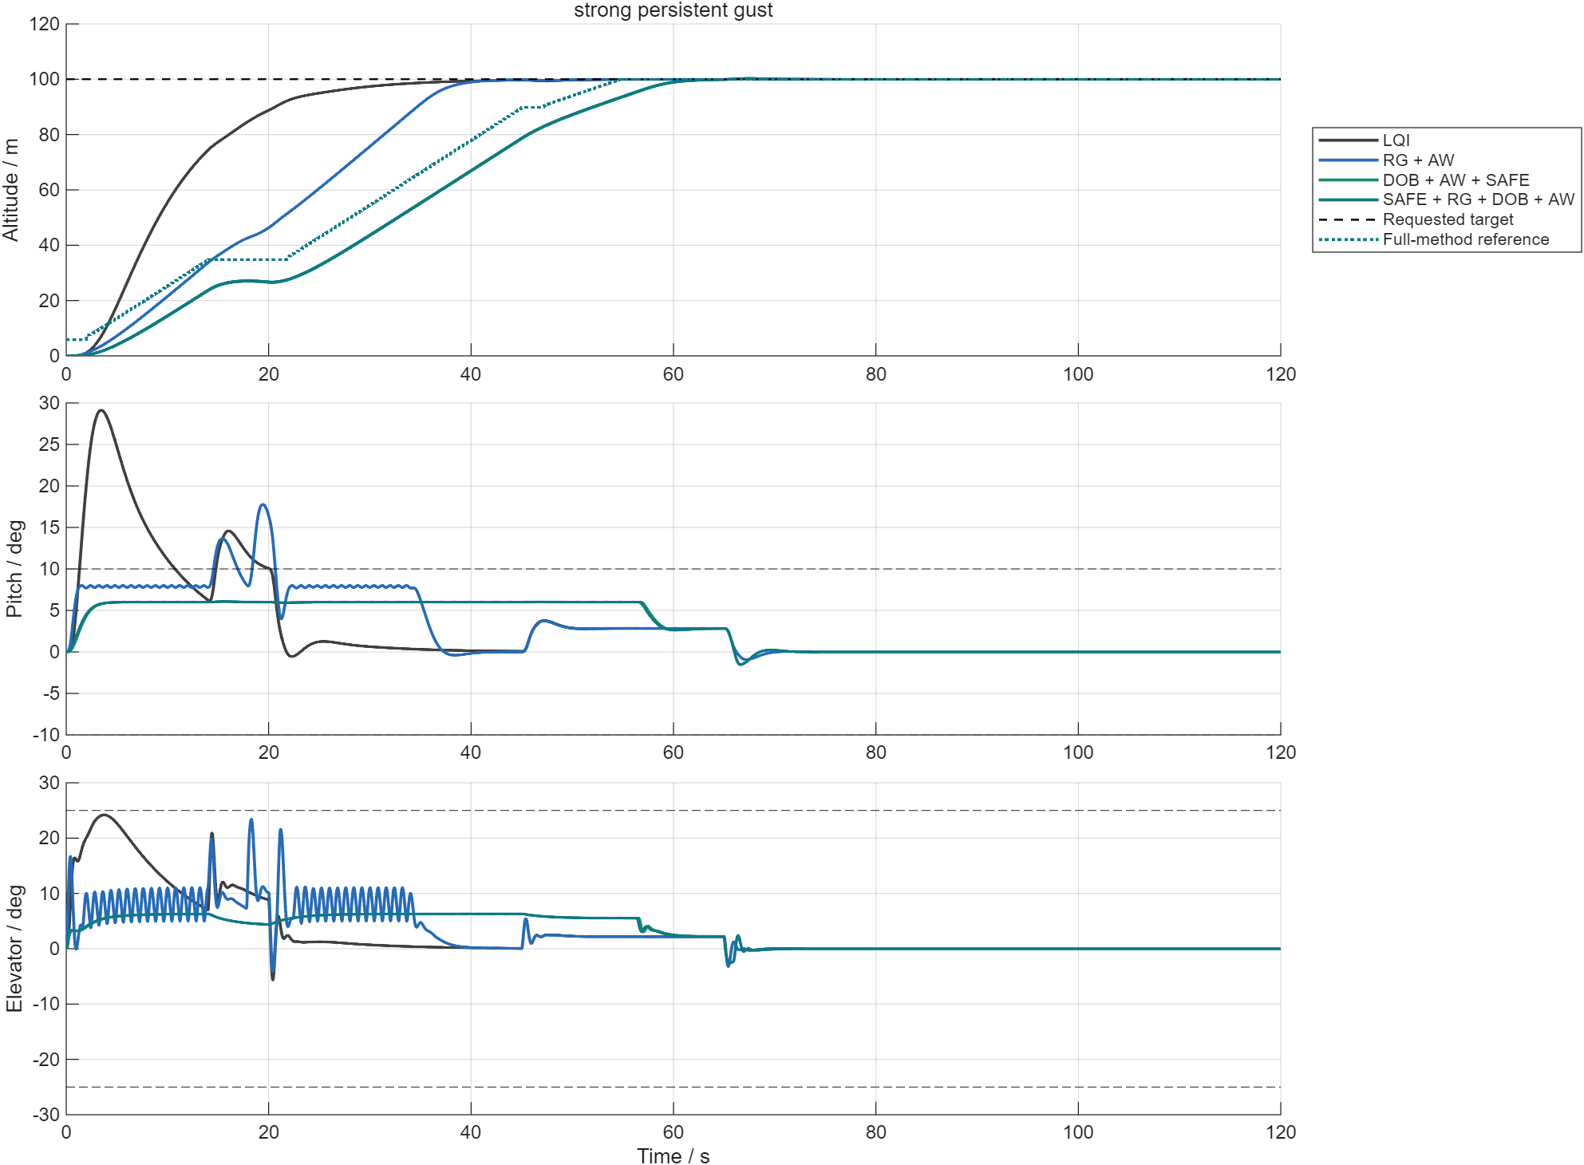
图2 强阵风与持续阵风下的闭环响应
舵机压力方法 | 俯仰 ° | 末端误差 m | 调节时间 s | 目标IAE m·s
LQI | 24.42 | -4.020 | 未在时窗内调定 | 2443.31
LQI_AW | 20.86 | 0.000 | 31.80 | 1290.24
SAFE_RG_DOB_AW | 6.07 | 0.000 | 54.22 | 3074.68

强阵风曲线显示安全滤波抑制阵风补偿过程中的俯仰峰值，持续扰动需改变俯仰及舵角平衡。该工况100 m捕获尚在进行，不能将全部高度误差都解释为抗扰性能；完整方案的慢参考本身也是误差来源。
舵机压力工况LQI的120 s末端误差为-4.020 m；加入抗饱和后为0.000 m，但俯仰仍为20.86°。完整方案俯仰降至6.07°，调节时间为54.22 s，显示抗饱和与姿态约束解决不同问题。

十 指令反向与模块消融
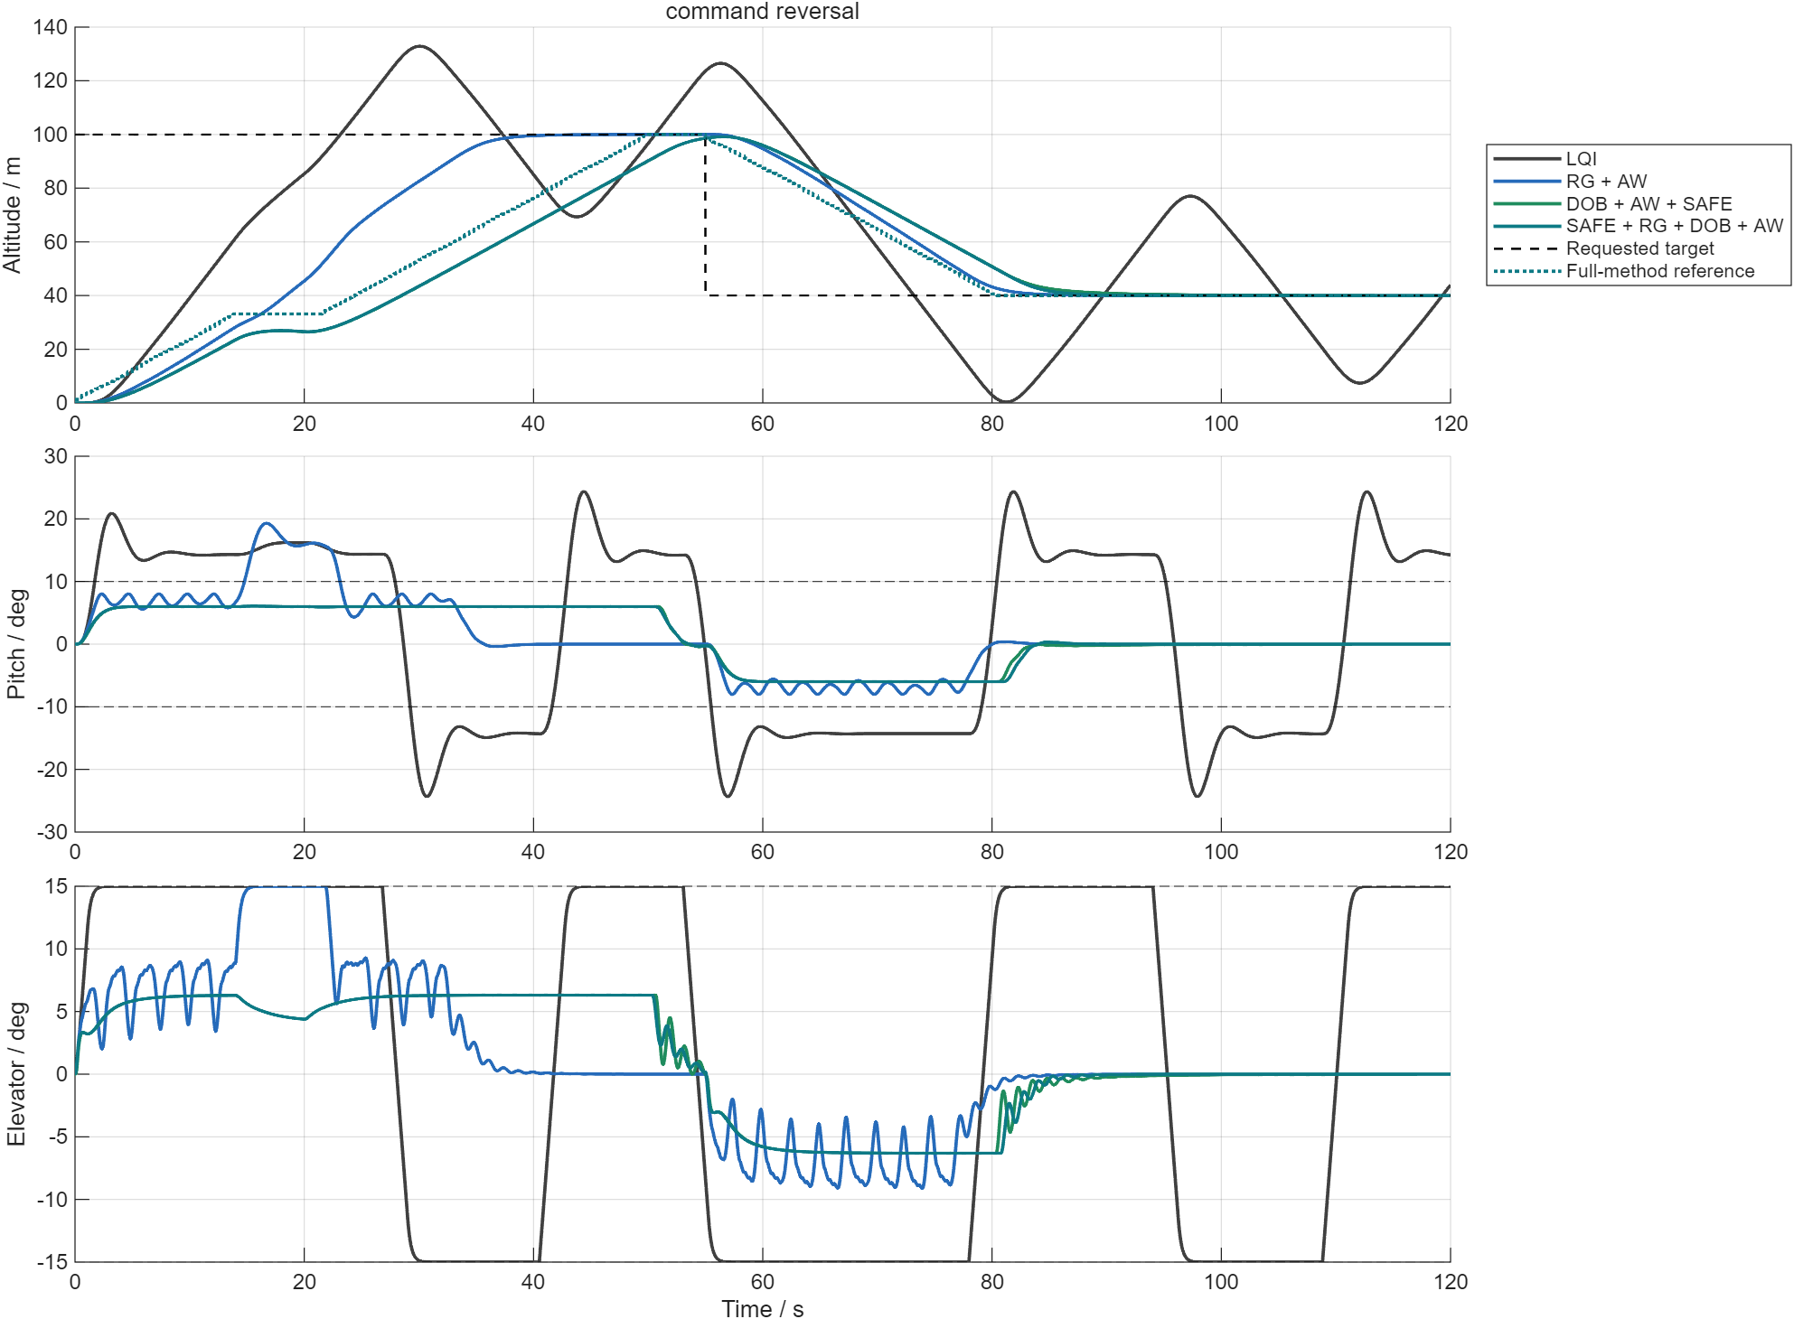
图3 55秒高度目标由100米改为40米
方法 | 俯仰峰值 ° | 反向调节 s | 目标IAE m·s | 舵角峰值 °
LQI_AW | 20.86 | 28.36 | 1953.20 | 15.00
DOB_AW_SAFE | 6.07 | 31.04 | 4091.85 | 6.30
SAFE_RG_DOB_AW | 6.07 | 29.62 | 4073.70 | 6.30

完整方案反向后29.62 s进入并保持±2 m误差带，去掉参考治理后为31.04 s；完整方案的舵角总变差为40.70°，去掉参考治理后为55.92°。在该工况参考治理有助于管理反向命令，但不代表每个工况都更快。
消融结果中，标称LQI与LQI_AW相同，因为未发生显著限幅；舵机压力下抗饱和改善恢复。RG_DOB没有抗饱和时在压力与反向工况出现较大误差，说明观测补偿不能代替积分管理。去掉安全滤波的RG_DOB_AW仍越过10°，说明单靠观测与预测不能满足所设评价阈值。完整数据保留所有九组，避免仅展示最有利对照。

十一 定高抗扰与逐项消融
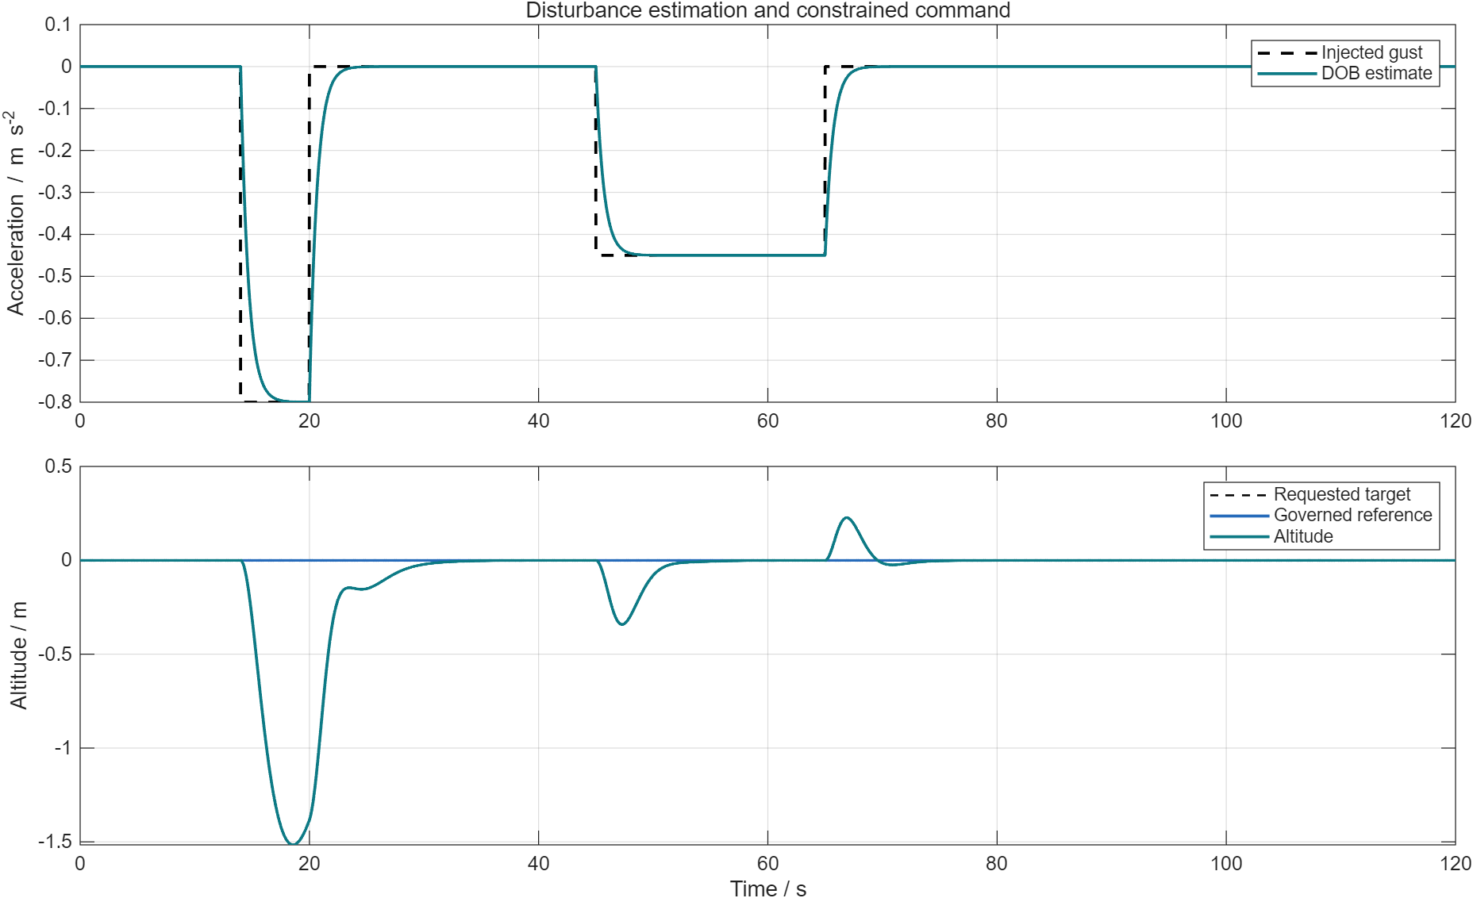
图4 定高工况扰动估计及高度偏差
定高方法 | 俯仰峰值 ° | 最大偏差 m | 目标IAE m·s | 持续阵风RMSE m
LQI | 6.64 | 0.574 | 7.105 | 0.122
RG_DOB_AW | 7.32 | 0.309 | 2.889 | 0.046
RG_AW_SAFE | 6.17 | 1.470 | 11.199 | 0.144
SAFE_RG_DOB_AW | 6.00 | 1.516 | 10.636 | 0.114

在相同安全与抗饱和结构下，补偿将45至65 s持续阵风窗口的高度误差RMSE从0.144 m降至0.114 m。安全滤波压制了抵抗第一段阵风所需的约7°俯仰，因此完整方案全时域高度IAE仍高于无安全滤波的LQI；姿态与抗扰能力之间存在物理约束取舍。
逐项删除参考治理、扰动补偿、抗饱和或安全滤波的四个对照分别为DOB_AW_SAFE、RG_AW_SAFE、RG_DOB_SAFE、RG_DOB_AW。去掉抗饱和的RG_DOB_SAFE在爬升与反向工况均未在时窗内调定；补偿改善定高持续扰动，却没有缩短爬升捕获时间。答辩应按具体工况解释各模块作用。

十二 随机参数验证与不确定性
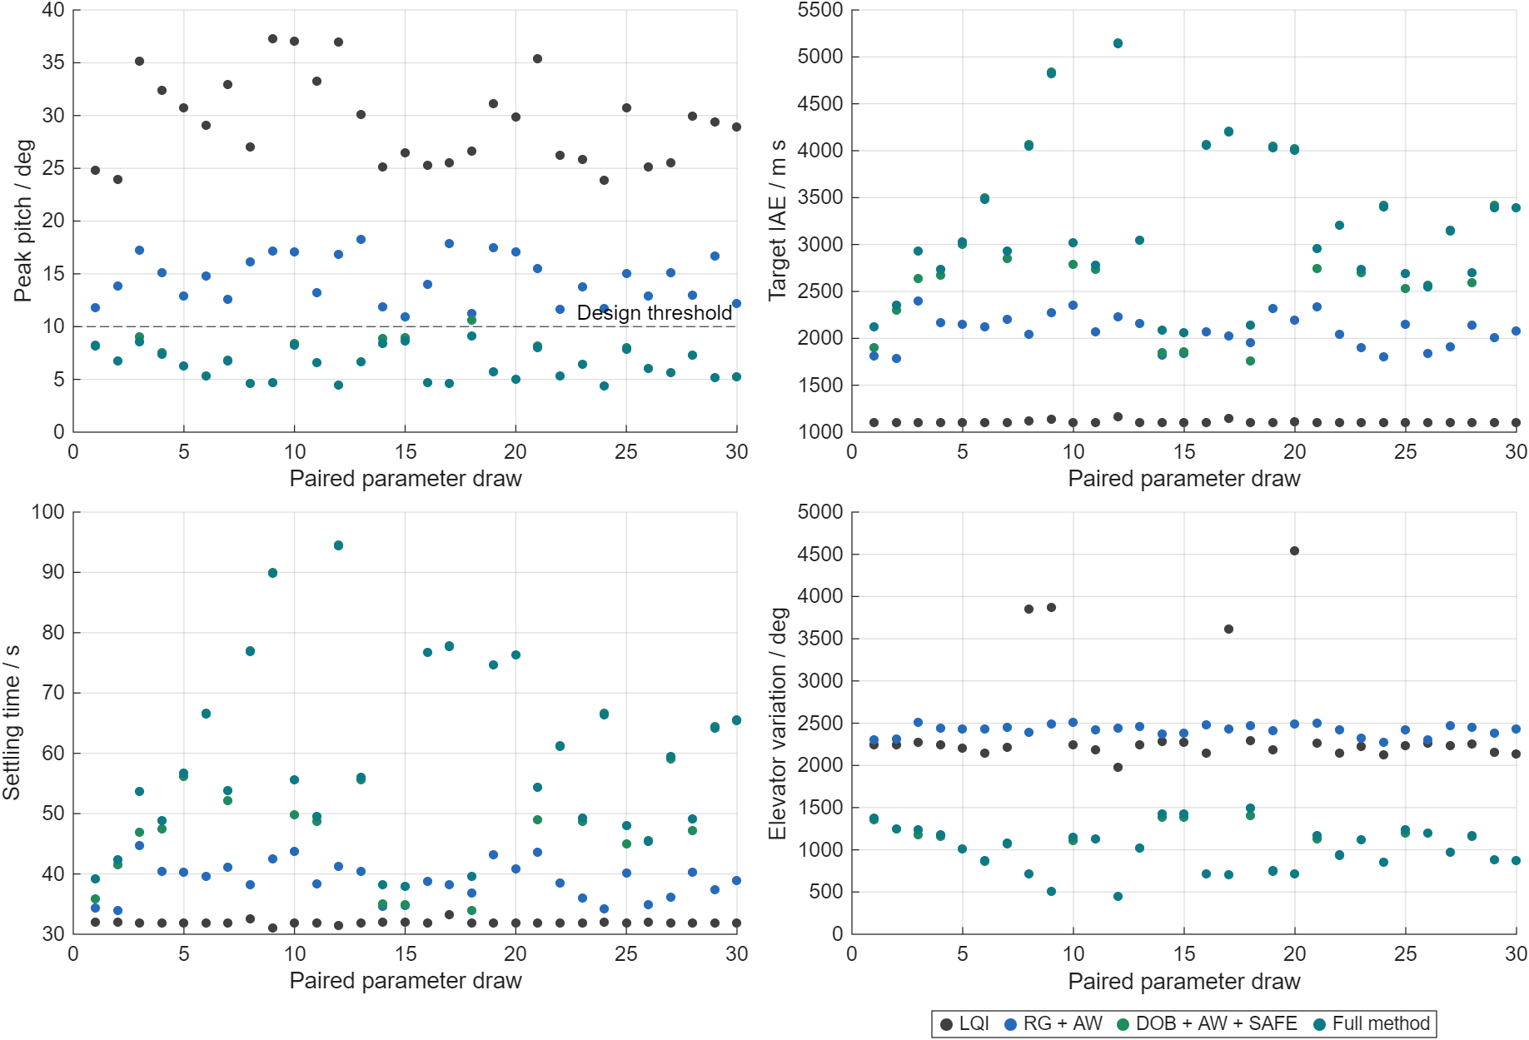
图5 30组配对随机参数与噪声下的性能分布
方法 | 俯仰均值±SD ° | 最差俯仰 ° | 超10°组数 | 平均调节 s
LQI | 29.39 ± 4.16 | 37.26 | 30/30 | 31.92
RG_AW | 14.49 ± 2.27 | 18.23 | 30/30 | 38.86
DOB_AW_SAFE | 6.52 ± 1.67 | 10.62 | 1/30 | 57.47
SAFE_RG_DOB_AW | 6.40 ± 1.47 | 9.13 | 0/30 | 58.91

完整方案平均俯仰峰值6.40°，均值95%自助置信区间为[5.89,6.92]°，最差9.13°。30组均进入误差带；平均调节时间58.91 s，基线为31.92 s。
统计单位是一次气动参数与噪声实现，不能把6001个时间点当成独立实验。使用10000次成对自助重采样计算均值及差值区间；只作描述和配对区间分析，不宣称p值显著或真实飞行器失效概率。未出现超10°的30组结果不能证明全不确定集合安全。

十三 数值检查与创新边界

复现与一致性检查
原45 s数据独立复现，与原报告数值一致。改进方案在无噪声标称工况用0.01 s半步长复算，与0.02 s结果相比高度最大差为0.000869 m，俯仰最大差为0.001308°。此检查只支持该工况积分精度，不等同全部工况的收敛证明。
标称LQI闭环极点实部均为负；这不构成加入舵机饱和、安全滤波、切换参考及模型误差后全局稳定的证明。所有工况实际舵角与舵速均按各自限制实现，并同时记录原始命令饱和、安全滤波干预与预测不可行行为。

本项目具体贡献
第一，针对原模型的E与B不共线特点，求解高度输出调节方程生成扰动稳态补偿系数，而非套用四旋翼自抗扰控制律。第二，将俯仰对舵机速度的三阶约束转化为单输入区间投影，并将安全修正后的可实现输入反馈给积分回算。第三，在固定原LQR增益下进行九组消融与30组配对随机验证，量化姿态收益与速度代价。
这些贡献是具体系统上的算法设计与实验改进。扰动观测、参考治理、抗饱和和障碍函数本身均有文献基础，因此不能声称发明了这些方法，也不能仅凭组合结构就宣称国际首创。报告中的图、指标和补偿系数来自本项目代码运行。

当前限制
完整方案在高度捕获与反向工况中参考治理出现不可行回退，最终30组中30组出现回退；安全滤波最终30组中0组出现不可行。回退计数应在答辩中解释。内部6°阈值存在微小超出，10°阈值仅在当前测试中未越界，不能写成严格硬约束保证。
后续优先补充真实机型气动导数、空速与迎角状态，在非线性六自由度模型中复验；给不匹配模型误差设置可证上界，设计鲁棒安全集；结合飞行任务优化6°裕量与捕获速度。物理模型尚未完善时，应将作品表述为纵向控制算法虚拟验证。

十四 结论与复现实验附件
本项目在原积分 LQR 高度姿态控制基础上，完成了非匹配扰动观测补偿、参考治理、执行器一致抗饱和与俯仰安全滤波的推导和实现。仿真显示，在当前纵向模型和测试参数范围内，完整方案明显压低俯仰峰值，代价是较大的目标高度误差积分和较慢的捕获过程。随机试验支持采用多层控制进行姿态风险管理，但尚不足以推断真实机型全包线能力。
附件 | 用途
simulate_lqr_aircraft_control.m | 原始45秒积分LQR基线
simulate_improved_lqr_aircraft_control.m | 全部工况、消融、30组随机验证及半步长复算
analyze_improved_lqr_results.py | 配对统计与10000次自助重采样
output/improved_lqr/ | 原始时间序列、参数抽样、指标、增益、图及运行配置
build_improved_report.py | 从计算结果重建本报告，避免手填统计值

运行方法
simulate_improved_lqr_aircraft_control('output/improved_lqr', 30)
在项目目录内运行MATLAB命令，随后运行Python统计脚本与报告生成脚本。所用MATLAB版本为R2025a。原报告中的R2025b平台描述已按本次实际运行环境更正。代码仅依赖Control System Toolbox，参考治理与安全投影不依赖Optimization Toolbox。
正式提交前补齐队名、单位、人员与分工，确认比赛要求的PDF及附件格式。参考文献与各模块推导的对应关系见第三节，完整时间序列和指标可由附件脚本重新生成。

参考文献
[1] Stevens B L, Lewis F L, Johnson E N. Aircraft Control and Simulation 3rd ed. Wiley, 2015.
[2] Etkin B, Reid L D. Dynamics of Flight Stability and Control 3rd ed. Wiley, 1996.
[3] 张小明, 于纪言, 王坤坤. 自抗扰PID四旋翼飞行器控制方法研究[J]. 电子技术应用, 2019, 45(3): 84-87. DOI: 10.16157/j.issn.0258-7998.183144. 公开正文: https://www.chinaaet.com/article/3000099517
[4] Chen W H, Yang J, Guo L, Li S. Disturbance-Observer-Based Control and Related Methods—An Overview[J]. IEEE Transactions on Industrial Electronics, 2016, 63(2): 1083-1095. DOI: 10.1109/TIE.2015.2478397.
[5] Garone E, Di Cairano S, Kolmanovsky I. Reference and command governors for systems with constraints: A survey on theory and applications[J]. Automatica, 2017, 75: 306-328. DOI: 10.1016/j.automatica.2016.08.013.
[6] Kothare M V, Campo P J, Morari M, Nett C N. A unified framework for the study of anti-windup designs[J]. Automatica, 1994, 30(12): 1869-1883. DOI: 10.1016/0005-1098(94)90048-5.
[7] Xiao W, Belta C. High-Order Control Barrier Functions[J]. IEEE Transactions on Automatic Control, 2022, 67(7): 3655-3662. DOI: 10.1109/TAC.2021.3105491.
[8] MathWorks. lqr Linear quadratic regulator design[EB/OL]. https://www.mathworks.com/help/control/ref/lqr.html. 访问日期: 2026-10-09.

